13-10-2025
Practica 1
Ies Serra Perenxisa
Adquisición de evidencias por software
HECHO POR: IZAN NAVARRO

Indice
1. Adquisición de evidencia con distribución Linux 2
2. Adquisición de evidencia con herramienta de software 3
3. Adquisición de evidencia con comandos 3

Adquisición de evidencia con distribución Linux
1)
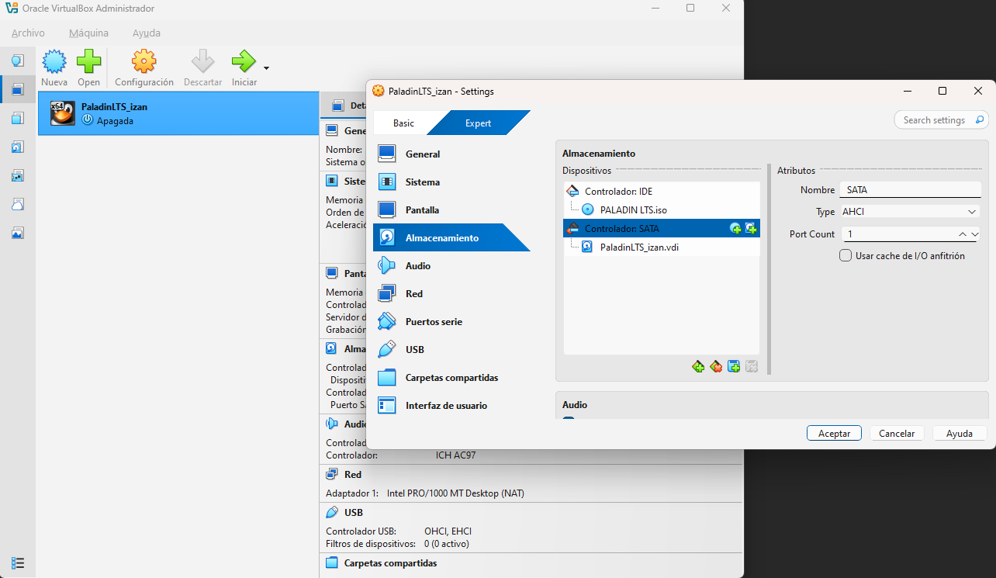
Al ser W11 Home no me funciona el gpedit.msc
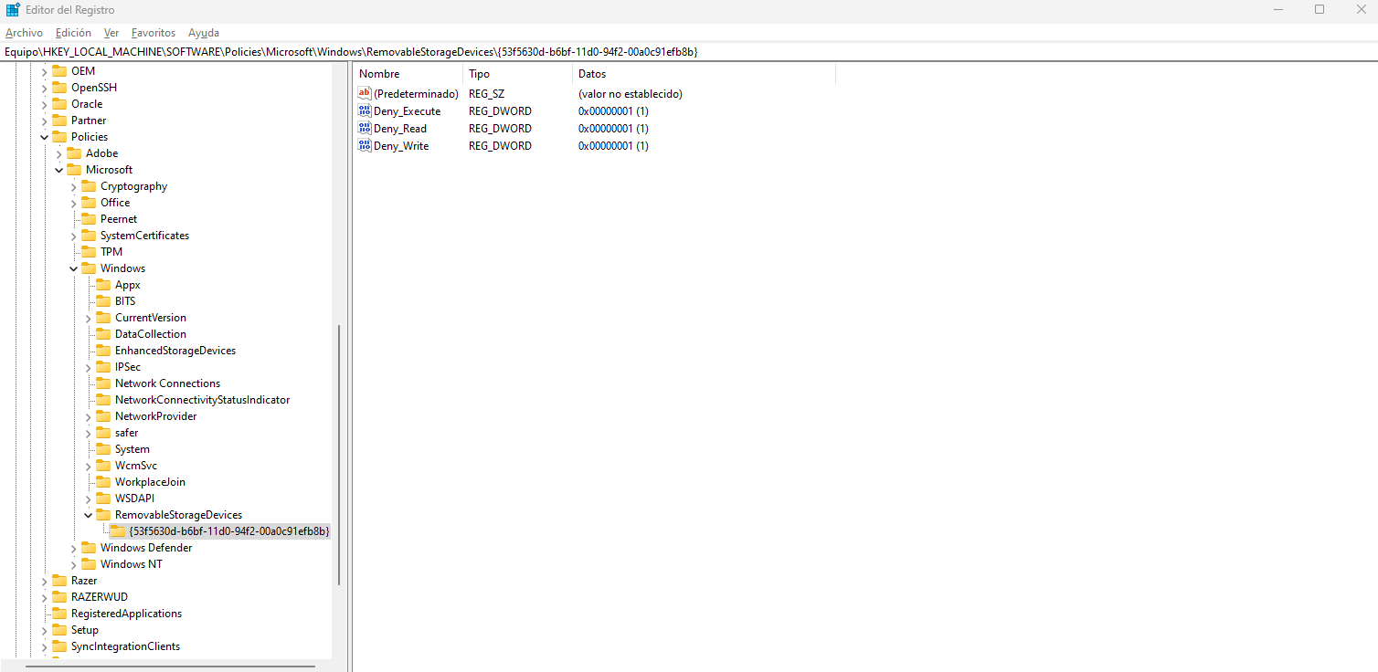

2)
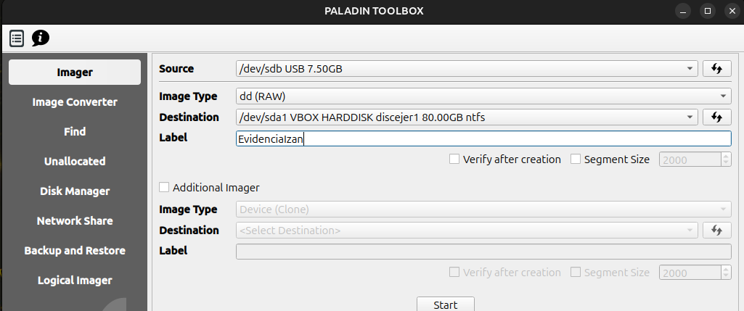

3)
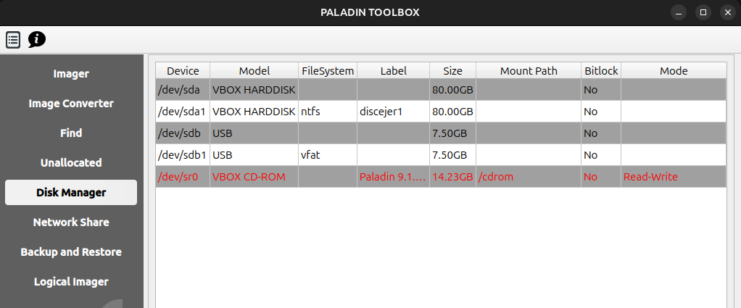
4)

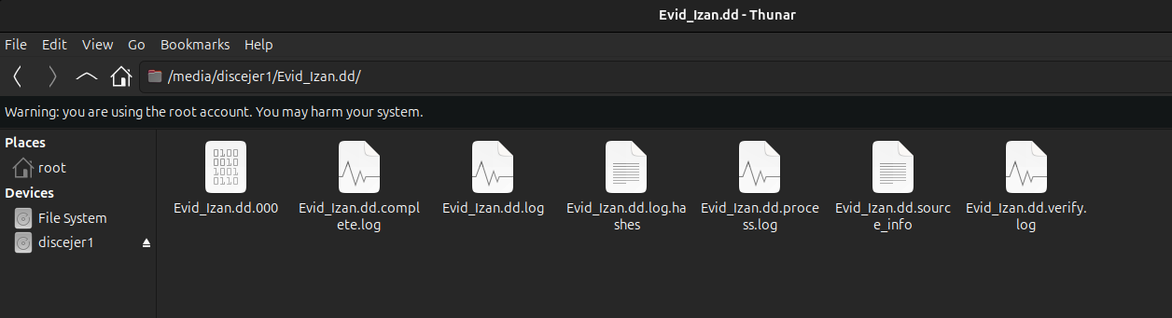
5)
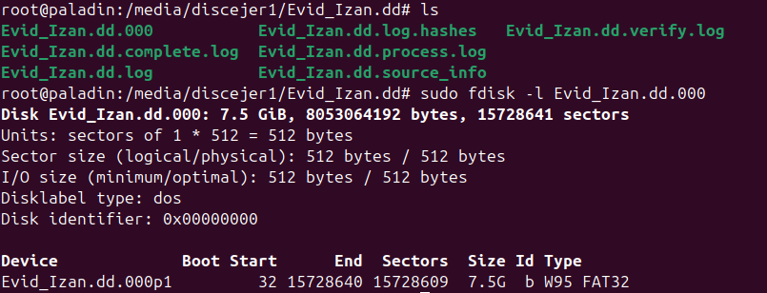
Sí, se puede montar la imagen. He realizado el montaje mediante comandos ya que Paladin LTS no tiene herramienta de montaje por defecto
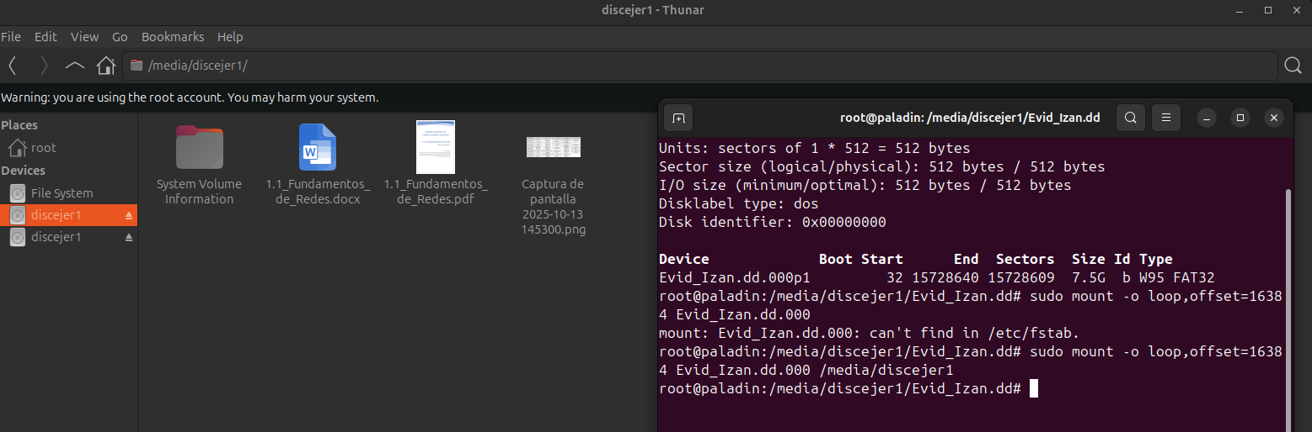
6)
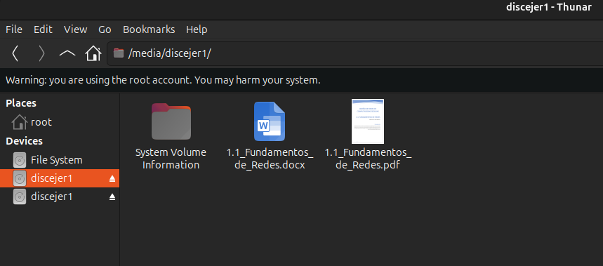
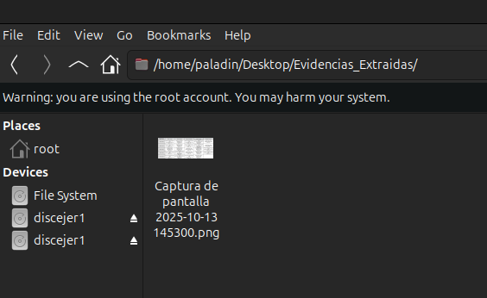
7) NO ME DEJA USAR AUTOPSY, USO DEL COMANDO ”fls -r -d -m / -o (Start)”
Así se listan los archivos borrados anteriormente.
“mmls (evidencia)” lista las particiones. Nosotros estamos usando el Slot 2, con sector 032.
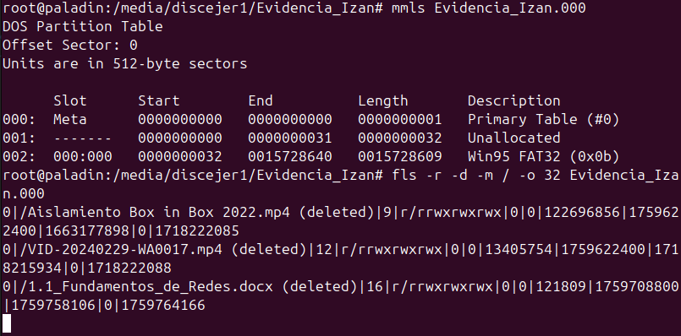
Así se recuperan: “icat -o <start_sector> /ruta/a/imagen_completa.dd 12 > /ruta/de/salida/archivo_recuperado”
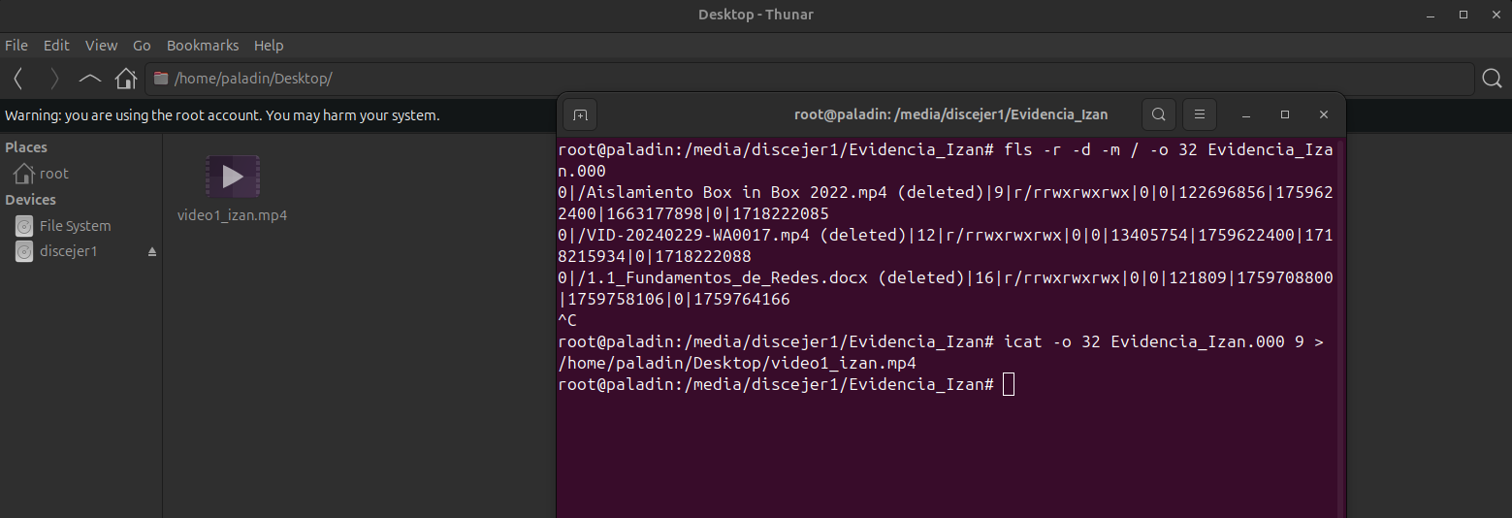

8) EXCEL RELLENADO
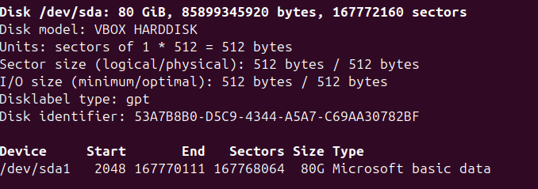
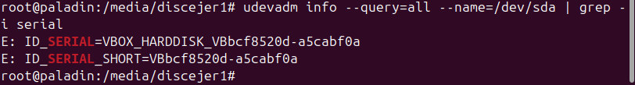
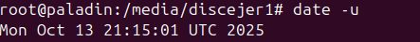
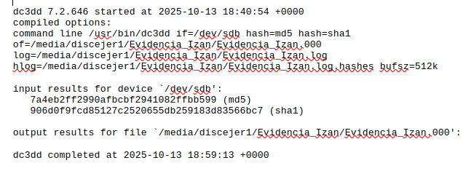

2. Adquisición de evidencia con herramienta de software

3. Adquisición de evidencia con comandos

